实验一 测量做直线运动物体的瞬时速度
原理装置图 |  | 操作要求 | 注意事项
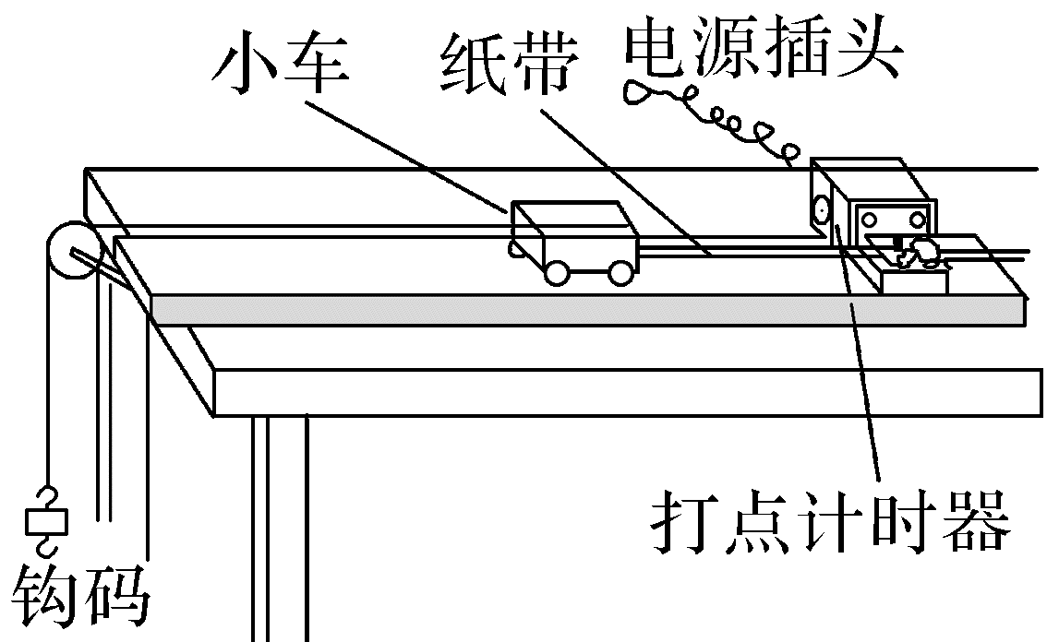  1.不需要平衡摩擦力。  2.不需要满足悬挂钩码质量远小于小车质量。 |  | 1.按原理图安装好实验装置,打点计时器固定在长木板无滑轮的一端。  2.细绳一端拴在小车上,另一端跨过滑轮挂上钩码,纸带穿过打点计时器固定在小车的后面。  3.把小车停在靠近打点计时器处,接通电源后,释放小车。  4.断开电源,取下纸带。  5.增减钩码的质量,按以上步骤再做两次实验。 | 1.平行:细绳、纸带与长木板平行。  2.靠近:小车从靠近打点计时器的位置释放。  3.先后:先接通电源后释放小车,先关闭电源后取下纸带。  4.防撞:在到达长木板末端前让小车停止运动,防止钩码落地及小车与滑轮相撞。  5.适当:悬挂的钩码要适当,避免纸带上打出的点太少或过于密集。
数据  处理 | 1.匀变速直线运动的速度测量  在匀变速直线运动中,某段时间中间时刻的瞬时速度等于该段时间的平均速度,故打第n个点时纸带的瞬时速度为v_{n}=$\frac{s_{n}+s_{n+1}}{2T}$。  2.利用纸带求物体加速度的两种方法  (1)逐差法  根据s₄-s₁=s₅-s₂=s₆-s₃=3aT²(T为相邻计数点之间的时间间隔),求出a₁=$\frac{s_{4}-s_{1}}{3T^{2}}$,a₂=$\frac{s_{5}-s_{2}}{3T^{2}}$,a₃=$\frac{s_{6}-s_{3}}{3T^{2}}$,然后取平均值a=$\frac{a_{1}+a_{2}+a_{3}}{3}$=$\frac{(s_{4}+s_{5}+s_{6})-(s_{1}+s_{2}+s_{3})}{9T^{2}}$,即为物体的加速度。  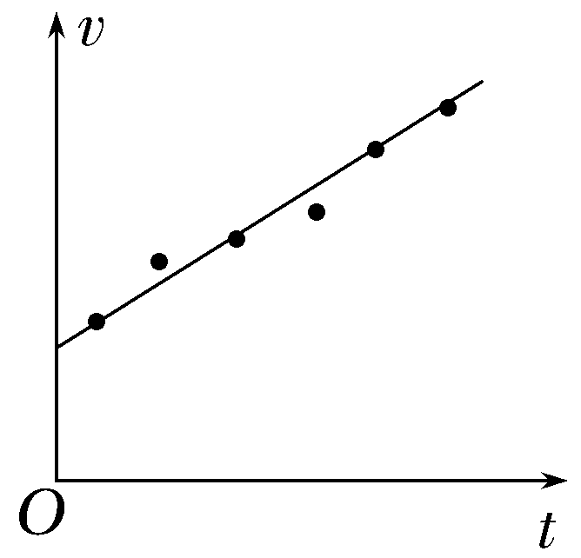  (2)图像法  利用v_{n}=$\frac{s_{n}+s_{n+1}}{2T}$求出打各点时纸带的瞬时速度,然后作出v-t图像,用v-t图像的斜率求物体运动的加速度。

考点一 教材原型实验
例1 (2025·北京卷,16)利用打点计时器研究匀变速直线运动的规律,实验装置如图甲所示。
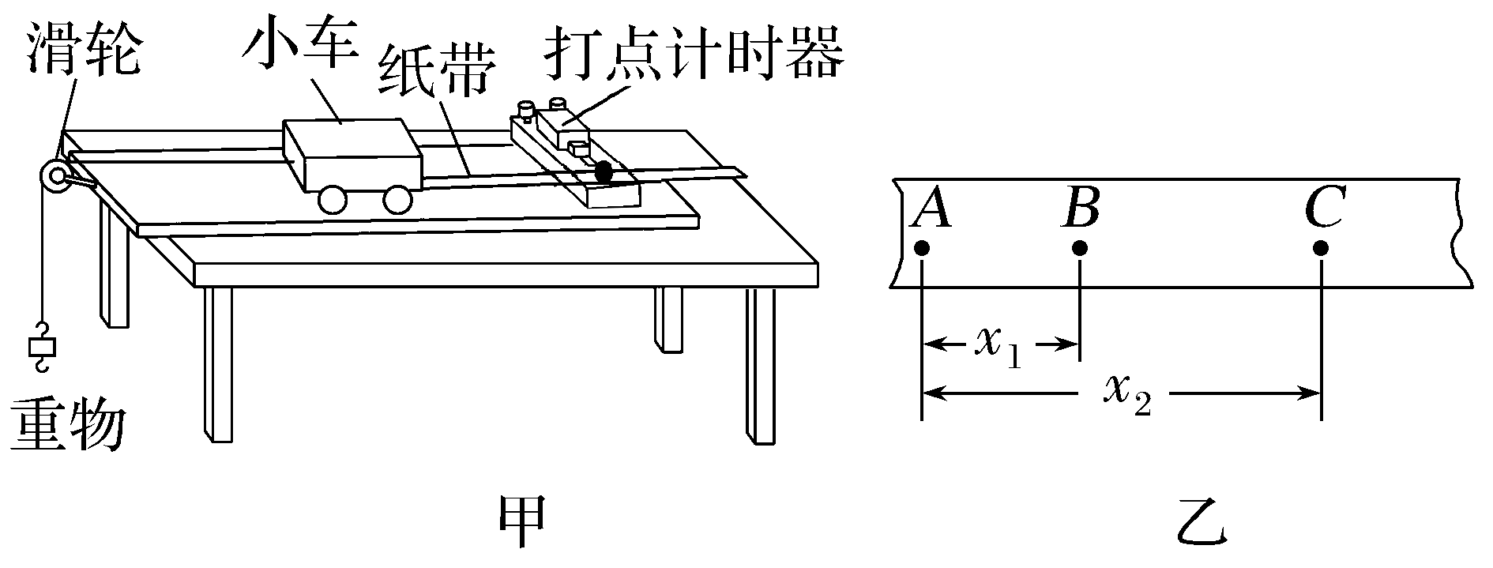
(1)按照图甲安装好器材,下列实验步骤正确的操作顺序为____________(填各实验步骤前的字母)。
A.释放小车
B.接通打点计时器的电源
C.调整滑轮位置,使细线与木板平行
(2)实验中打出的一条纸带如图乙所示,A、B、C为依次选取的三个计数点(相邻计数点间有4个点未画出),可以判断纸带的____________(选填“左端”或“右端”)与小车相连。
(3)图乙中相邻计数点间的时间间隔为T,则打B点时小车的速度v=____________。
(4)某同学用打点计时器来研究圆周运动。如图丙所示,将纸带的一端固定在圆盘边缘处的M点,另一端穿过打点计时器。实验时圆盘从静止开始转动,选取部分纸带如图丁所示。相邻计数点间的时间间隔为0.10 s,圆盘半径R=0.10 m。则这部分纸带通过打点计时器的加速度大小为____________m/s²;打点计时器打B点时圆盘上M点的向心加速度大小为____________m/s²(结果均保留2位有效数字)。
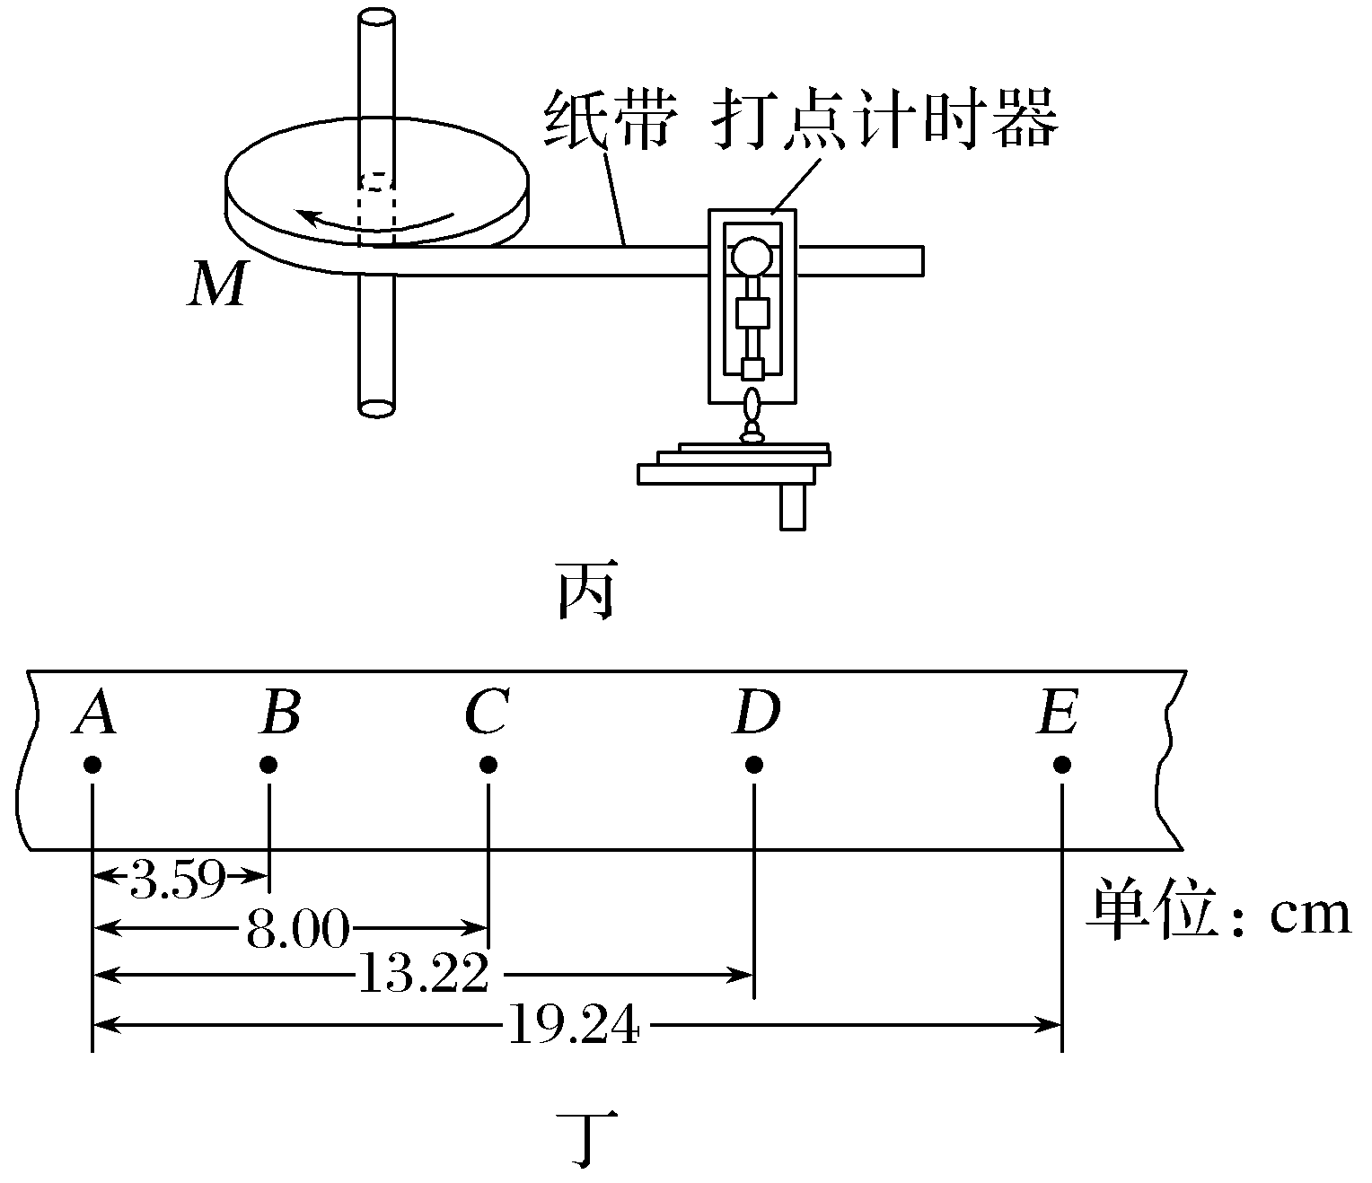
答案 (1)CBA (2)左端 (3)$\frac{s_{2}}{2T}$ (4)0.81 1.6
解析 (1)实验步骤中,首先调整滑轮位置使细线与木板平行,接着接通打点计时器电源,让计时器先工作,最后释放小车。故正确的操作顺序为CBA。
(2)小车做匀加速直线运动时,速度越来越大,纸带上点间距逐渐增大。图乙中纸带左端间距小,右端间距大,说明纸带左端与小车相连。
(3)匀变速直线运动中,中间时刻的瞬时速度等于该段时间内的平均速度,B点为A、C的中间时刻,A、C间位移为x₂,时间间隔为2T,则v=$\frac{s_{2}}{2T}$。
(4)根据逐差法可知
a=$\frac{s_{CE}-s_{AC}}{4T^{2}}$=$\frac{(0.192 4-0.080 0)-0.080 0}{4×0.1^{2}}$ m/s²
=0.81 m/s²
B点是A、C的中间时刻点,则有
v_{B}=$\frac{s_{AC}}{2T}$=$\frac{0.080 0}{2×0.1}$ m/s=0.4 m/s
此时向心加速度a=$\frac{{v_{B}}^{2}}{R}$=$\frac{0.4^{2}}{0.1}$ m/s²=1.6 m/s²。
跟踪训练
1.(2025·广东肇庆模拟)利用如图甲装置探究匀变速直线运动。
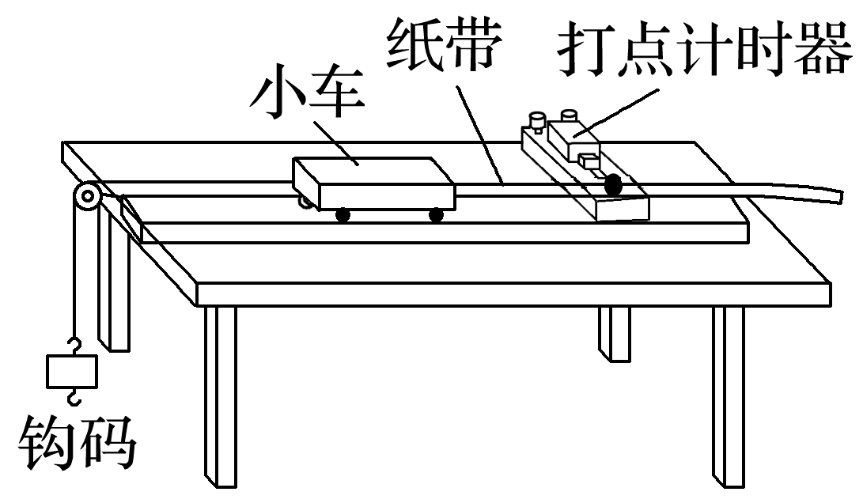
甲
(1)除图中所示器材外,下列装置必要的是_________。
A.电压适当的交流电源 B.秒表
C.天平 D.刻度尺
(2)实验中打点周期为0.02 s,纸带宽为2 cm,小新实验小组得到如图乙纸带,选取5个计时点,测得A、C距离为6.0 cm,D、E距离为3.2 cm。则打B点时纸带的速度为____________ m/s,纸带加速度为____________m/s²(均保留2位有效数字)。
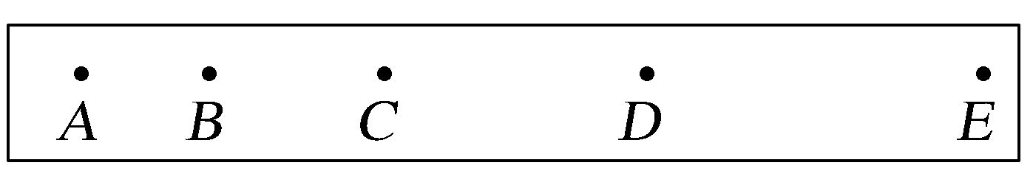
乙
(3)小路实验小组每隔0.1 s取一个计数点,并按相邻计数点把纸带逐段剪下如图丙放好,纸带左上端点连成一条直线,如图连接后,用刻度尺测出其斜率为k=0.6,已知纸带宽为2 cm,则纸带加速度为____________ m/s²(保留2位有效数字)。
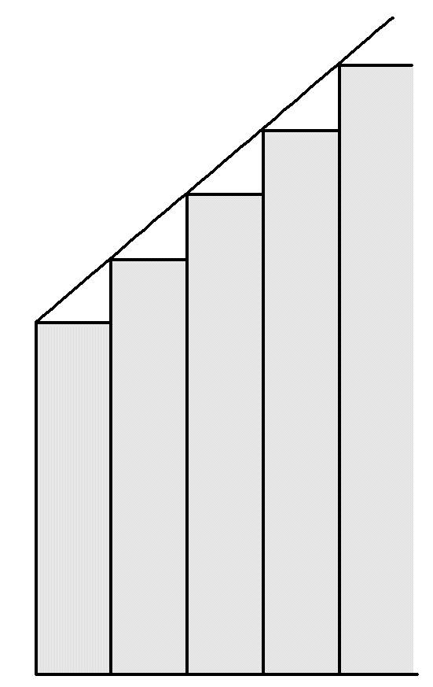
丙
答案 (1)AD (2)1.5 2.0 (3)1.2
解析 (1)该实验不需要秒表与天平,需要通过打点计时器记录,而打点计时器需要接到交流电源上,处理数据时需要利用刻度尺测量长度,故选AD。
(2)由匀变速直线运动某点瞬时速度等于该段时间内的平均速度,可得
v_{B}=${\overline{v}}_{AC}$=$\frac{s_{AC}}{t}$=$\frac{6.0×{10}^{-2}}{2×0.02}$ m/s=1.5 m/s
同理有${\overline{v}}_{DE}$=$\frac{s_{DE}}{T}$=$\frac{3.2×{10}^{-2}}{0.02}$ m/s=1.6 m/s
所以有a=$\frac{{\overline{v}}_{DE}-v_{B}}{2.5T}$=2.0 m/s²。
(3)因为通过剪断的纸带所用的时间都是T'=0.1 s,设两个相等时间内的位移差为Δs,则根据题意有
Δs=kd=0.6×2×10⁻² m=1.2×10⁻² m
再由Δs=aT'²,解得a=1.2 m/s²。

考点二 创新拓展实验
情景拓展
(1)实验器材及速度的测量方法的改进
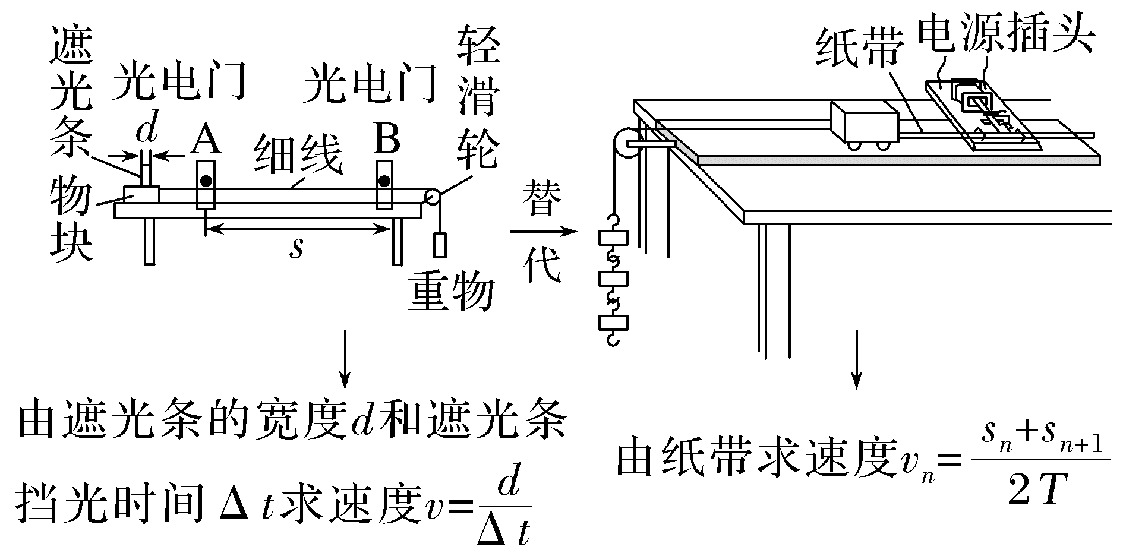
(2)获得加速度方法的改进
长木板倾斜,靠小车的重力获得加速度(如图甲、乙所示)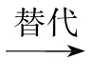靠重物的拉力获得加速度。
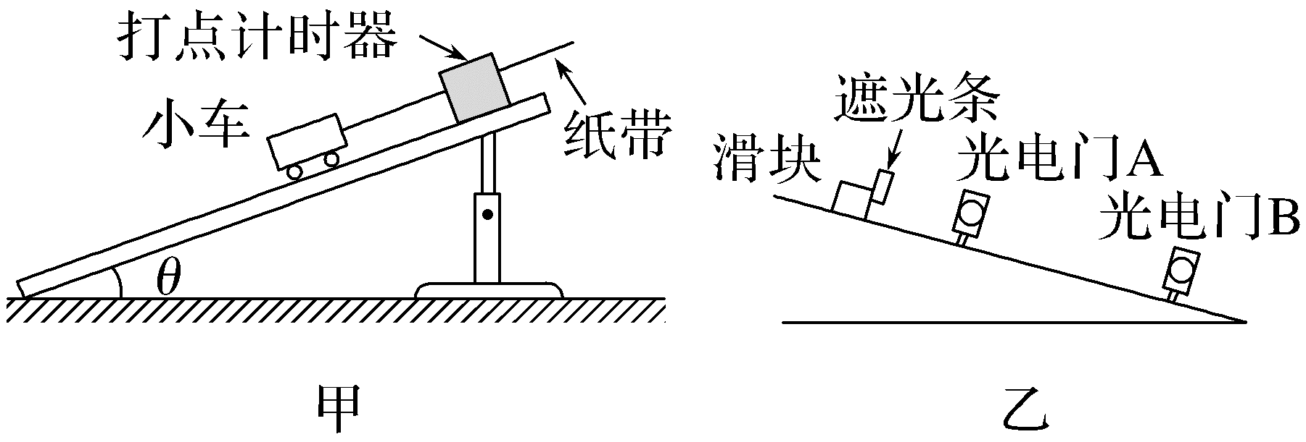
(3)计时方法的改进
采用频闪照相法或滴水法获得两点间的时间间隔打点计时器。
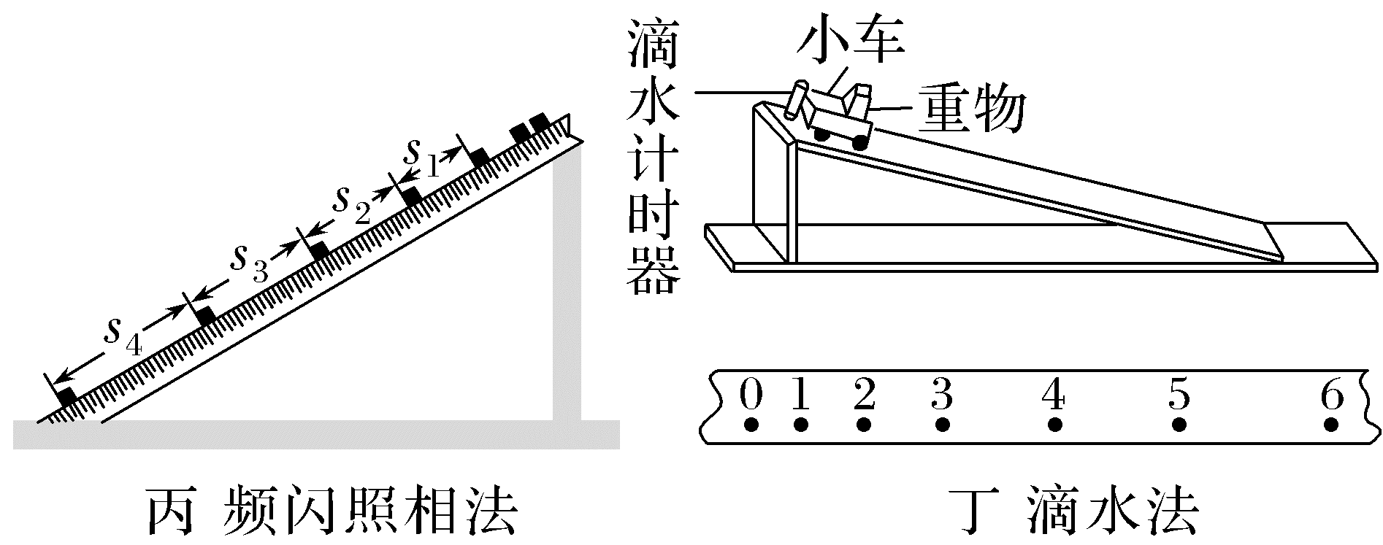
例2 为了测定斜面上小车下滑的加速度,某实验小组利用DIS(数字化信息系统)技术进行实验,如图所示。当装有宽度为d=2 cm的遮光条的小车经过光电门时,系统就会自动记录挡光时间,并由相应软件计算遮光条经过光电门的平均速度来表示瞬时速度。某次实验中,小车从距离光电门中心为L处由静止释放,遮光条经过光电门的挡光时间为T=0.04 s。
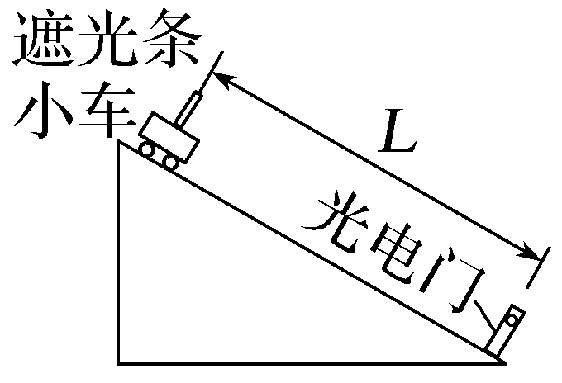
(1)计算经过光电门时小车的速度为____________m/s。
(2)试写出计算小车下滑的加速度a的表达式____________(用d、T和L表示)。
(3)若L=0.5 m,则小车下滑的加速度为____________m/s²。
(4)测量计算出来的加速度比真实的加速度____________(选填“偏大”“偏小”或“相等”)。
答案 (1)0.5 (2)a=$\frac{d^{2}}{2LT^{2}}$ (3)0.25 (4)偏小
解析 (1)遮光条经过光电门时的平均速度v=$\frac{d}{T}$,得到v=0.5 m/s。
(2)依据匀变速直线运动的速度与位移的关系,有v²=2aL,又v=$\frac{d}{T}$,解得a=$\frac{d^{2}}{2LT^{2}}$。
(3)由(2)中的表达式,代入数据可以得到a=0.25 m/s²。
(4)由于光电门测速度只是测量平均速度,在匀变速直线运动中,平均速度与中间时刻的瞬时速度相等,却又小于中间位置的瞬时速度,而在测量位移L时,测的是光电门中间位置与遮光条之间的距离,大于中间时刻所在位置与遮光条之间的距离,所以测量计算出来的加速度比真实的加速度偏小。
跟踪训练
2.(2025·广东湛江一中模拟)一辆小车上装有一个滴墨水的容器,每分钟滴出120滴墨水。重物通过滑轮用细绳牵引小车向右做匀加速直线运动,结果在水平桌面上留下一串墨滴,如图所示,测出ab=0.11 m,bc=0.15 m,cd=0.19 m,不计空气阻力(结果均保留2位小数)。
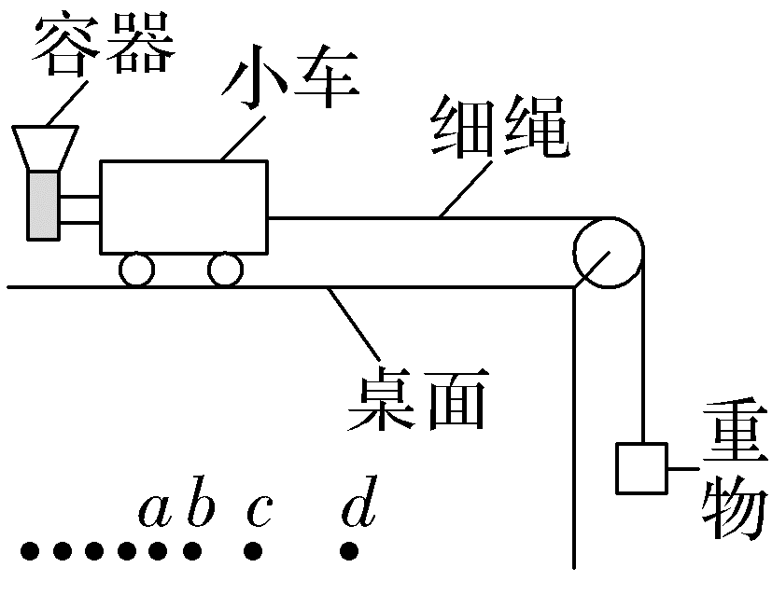
请回答下列问题:
(1)b、c墨滴刚滴下时小车的速度分别是____________ m/s、____________ m/s。
(2)小车运动的加速度为____________ m/s²。
(3)墨水刚离开容器的位置距离桌面有一定的高度,这一因素会导致速度的测量值____________、加速度的测量值____________(选填“偏大”“偏小”或“不变”)。
答案 (1)0.26 0.34 (2)0.16 (3)偏大 不变
解析 (1)每分钟滴出120滴墨水,则时间间隔为
t=$\frac{60}{120}$ s=0.5 s
b墨滴刚滴下时小车的瞬时速度为
v_{b}=$\frac{ab+bc}{2t}$=$\frac{0.11+0.15}{2×0.5}$ m/s=0.26 m/s
c墨滴刚滴下时小车的瞬时速度为
v_{c}=$\frac{bc+cd}{2t}$=$\frac{0.15+0.19}{2×0.5}$ m/s=0.34 m/s。
(2)小车的加速度为a=$\frac{Δv}{Δt}$=$\frac{v_{c}-v_{b}}{t}$=0.16 m/s²。
(3)考虑墨滴在空中做平抛运动,相邻两滴墨水之间的距离大于车的实际位移,从而会导致速度的测量值偏大,但相邻两段位移之差不变,所以加速度的测量值不受上述因素的影响,即加速度不变。
1.某班同学利用如图甲所示装置“探究小车速度随时间变化的规律”,电火花计时器使用的是频率为50 Hz的交流电源。
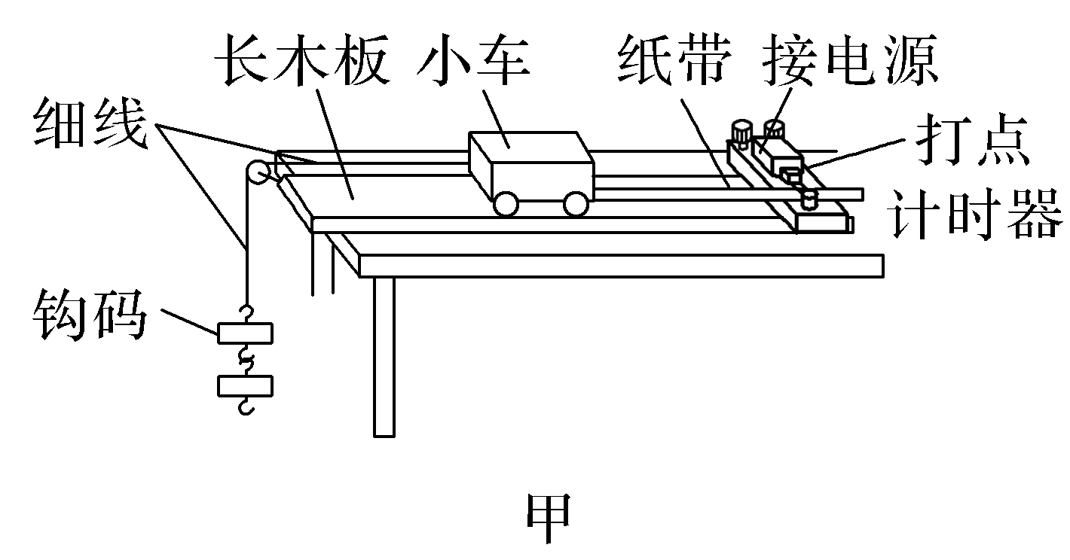
(1)电火花计时器的工作电压为____________(选填“8 V”或“220 V”)。安装纸带时,需要将纸带置于________________________(选填“复写纸”或“墨粉纸盘”)的____________(选填“上方”或“下方”)。
(2)下列说法中正确的是____________。
A.实验时,先释放纸带,再接通电源
B.实验时,先接通电源,待打点稳定后,再释放纸带
C.实验时,先接通电源或先释放纸带都可以
D.纸带上打点越密集说明纸带运动速度越大
(3)第1个实验小组所得纸带上打出的部分计数点如图乙所示(每相邻两个计数点间还有4个点图中未画出)。s₁=3.59 cm,s₂=4.41 cm,s₃=5.19 cm,s₄=5.97 cm,s₅=6.78 cm,s₆=7.64 cm。则小车的加速度a=____________m/s²(要求充分利用测量的数据),打点计时器在打B点时小车的速度v_{B}=____________m/s(结果均保留2位有效数字)。
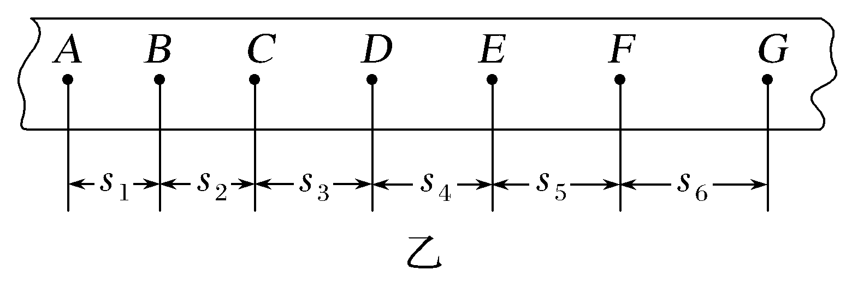
(4)第2个实验小组计算出所得纸带上各计数点对应的速度后,在坐标系中描出的点如图丙所示,请根据这些点在图丙中作出v-t图像,并根据图像计算出小车运动的加速度a=____________m/s²(结果保留3位有效数字)。
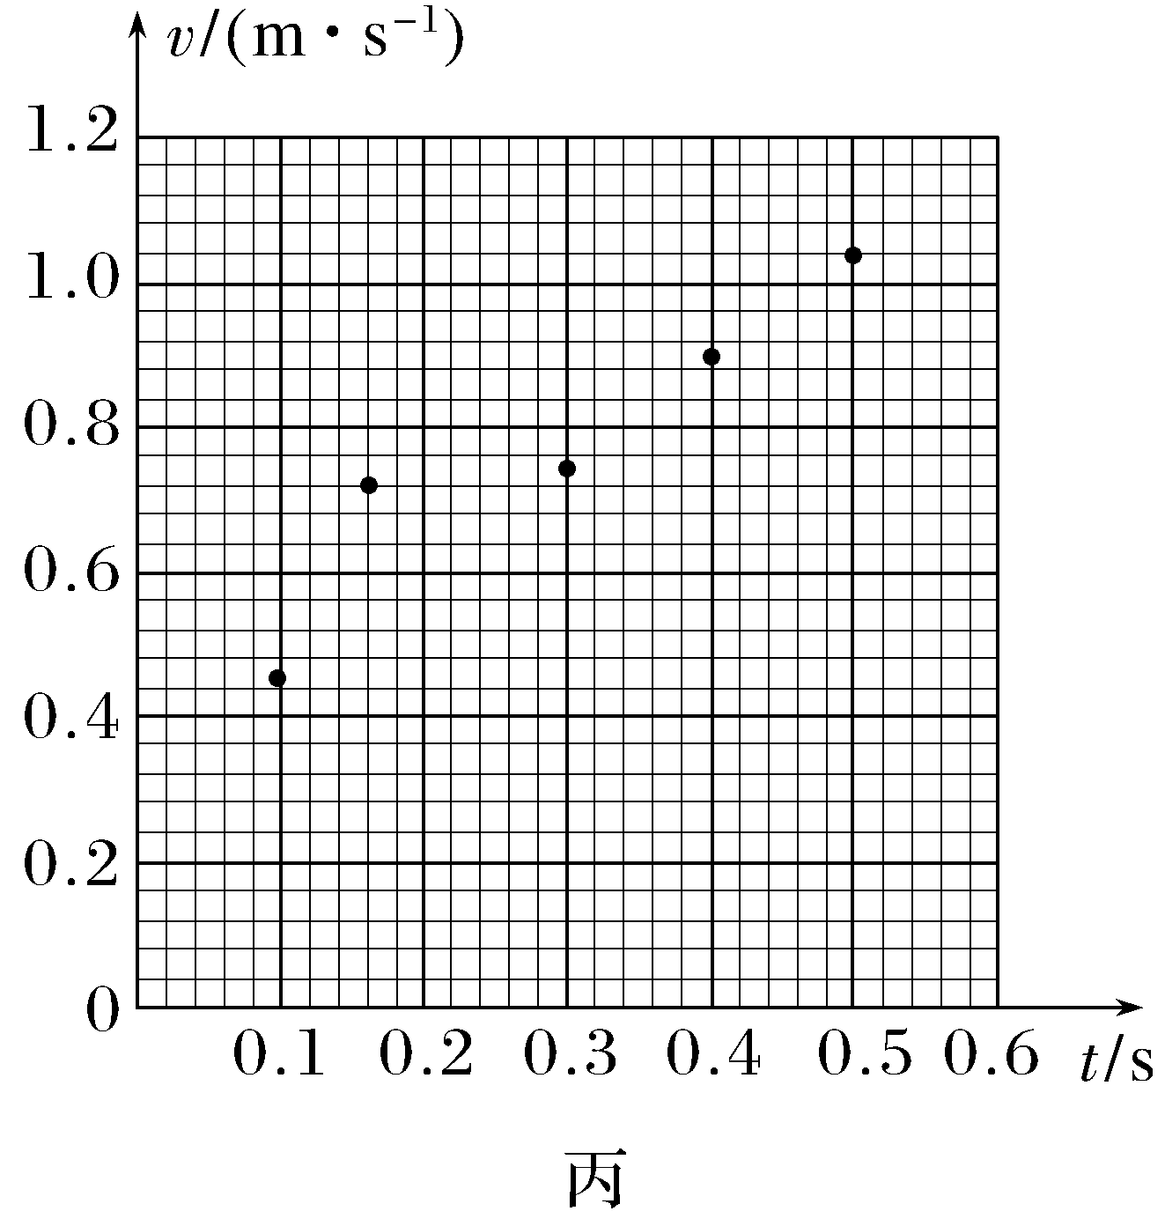
答案 (1)220 V 墨粉纸盘 下方 (2)B
(3)0.80 0.40 (4)见解析图 1.53(1.52~1.54均可)
解析 (1)电火花计时器的工作电压为220 V,安装纸带时,应将纸带置于墨粉纸盘的下方。
(2)实验中为了在纸带上打出更多的点,具体操作中要求先接通打点计时器的电源然后释放小车,故A、C错误,B正确;纸带上打点越密集,说明纸带的运动速度越小,故D错误。
(3)相邻两个计数点间的时间间隔为T=0.1 s,由逐差法得小车的加速度
a=$\frac{(s_{4}+s_{5}+s_{6})-(s_{1}+s_{2}+s_{3})}{9T^{2}}$=0.80 m/s²
打点计时器在打B点时小车的速度为
v_{B}=$\frac{s_{1}+s_{2}}{2T}$=$\frac{(3.59+4.41)×{10}^{-2}}{2×0.1}$ m/s=0.40 m/s。
(4)观察这些点大致落在一条直线上,所以将这些点连成一条直线,如图所示。
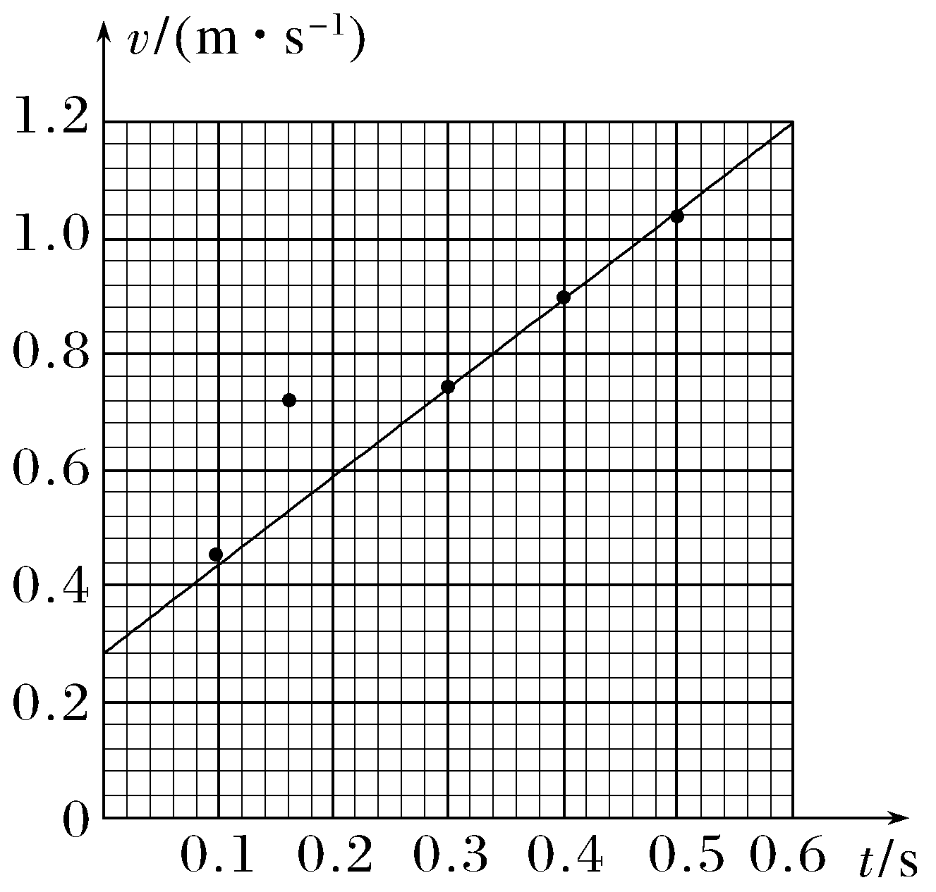
根据图线可求出小车的加速度a=$\frac{Δv}{Δt}$=$\frac{1.2-0.28}{0.6}$ m/s²≈1.53 m/s²。
2.(2026·广东潮阳实验学校高三阶段测试)如图甲所示为在气垫导轨上研究匀变速直线运动的示意图,滑块上装有宽度为d的遮光条,滑块在钩码作用下先后通过两个光电门,用光电计时器记录遮光条通过光电门2的时间Δt及遮光条从光电门1运动到光电门2的时间t,用刻度尺测出两个光电门之间的距离s。
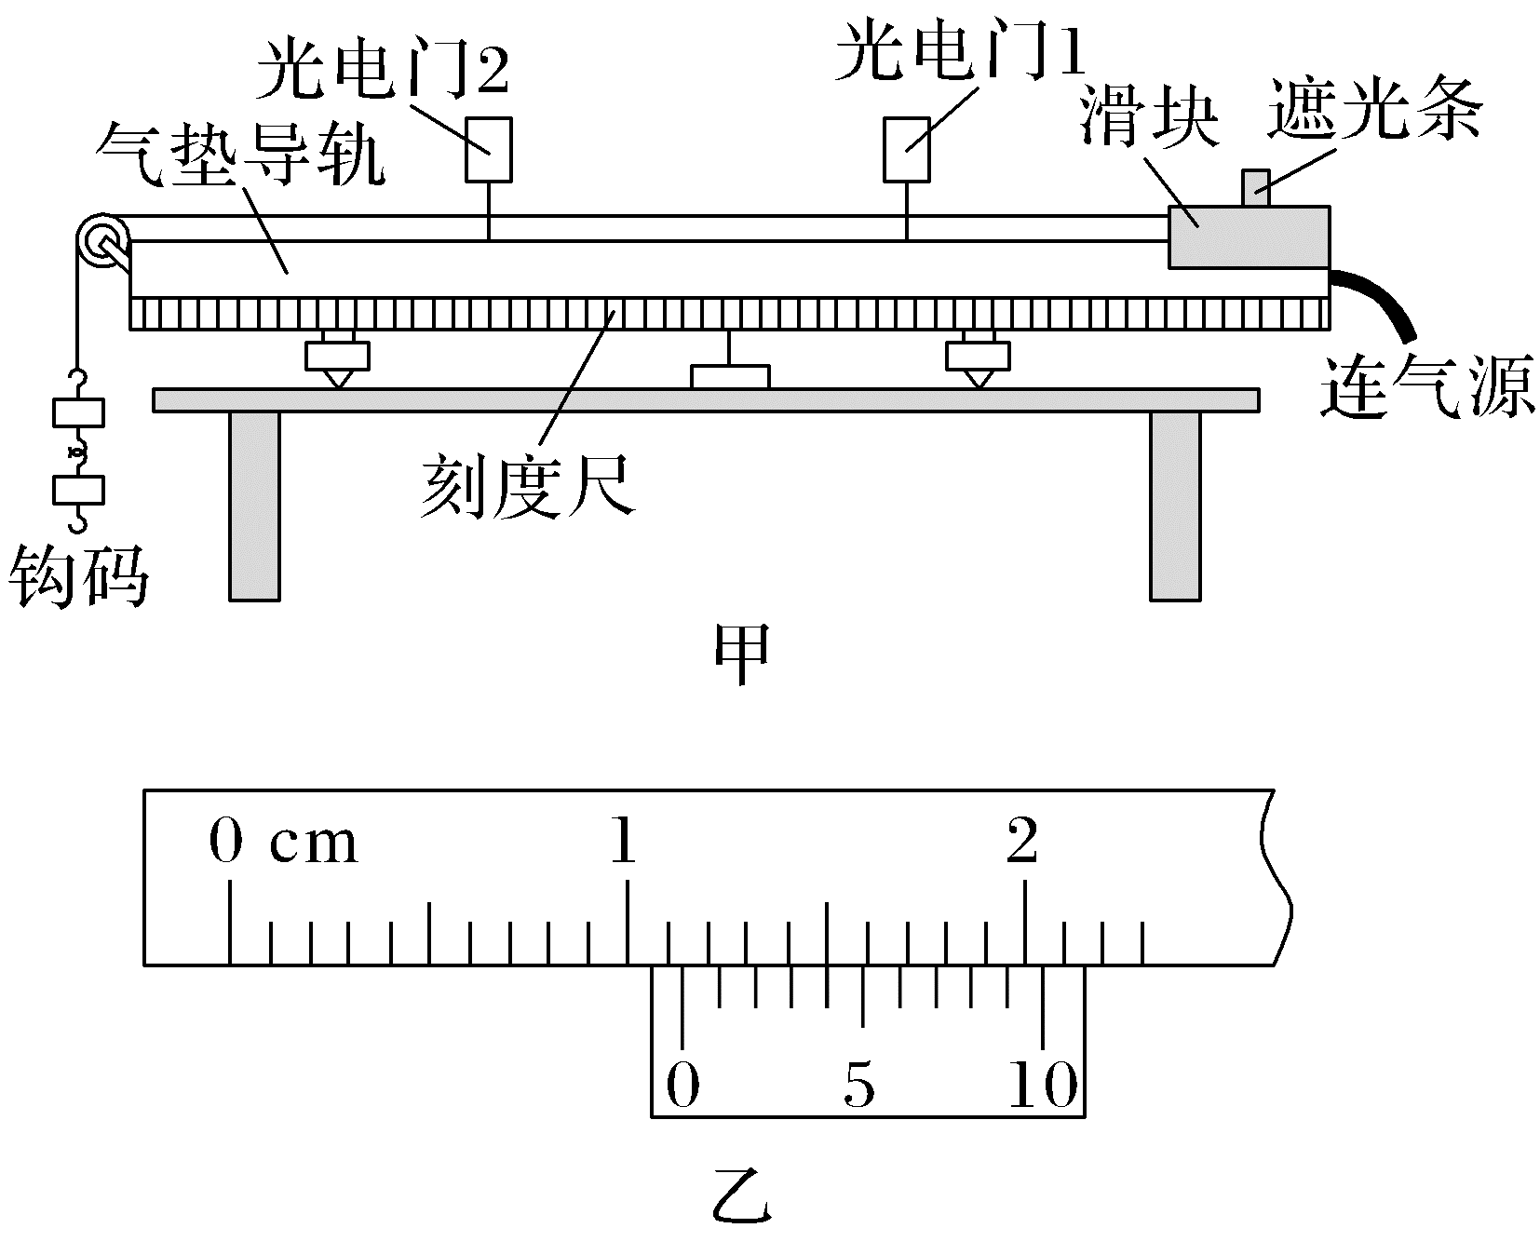
(1)用游标卡尺测量遮光条的宽度d,示数如图乙所示,则d=____________ cm。
(2)保持其他实验条件不变,只调节光电门2的位置,滑块每次都从同一位置由静止释放。
①若记录几组s及对应t的数据,作出$\frac{s}{t}$-t图像如图丙所示,其斜率为k₁,则滑块的加速度大小为a=____________(用k₁表示);
②若记录几组s及对应Δt的数据,作出$\frac{1}{{(Δt)}^{2}}$-s图像如图丁所示,其斜率为k₂,则滑块的加速度大小为a=____________(用k₂、d表示)。
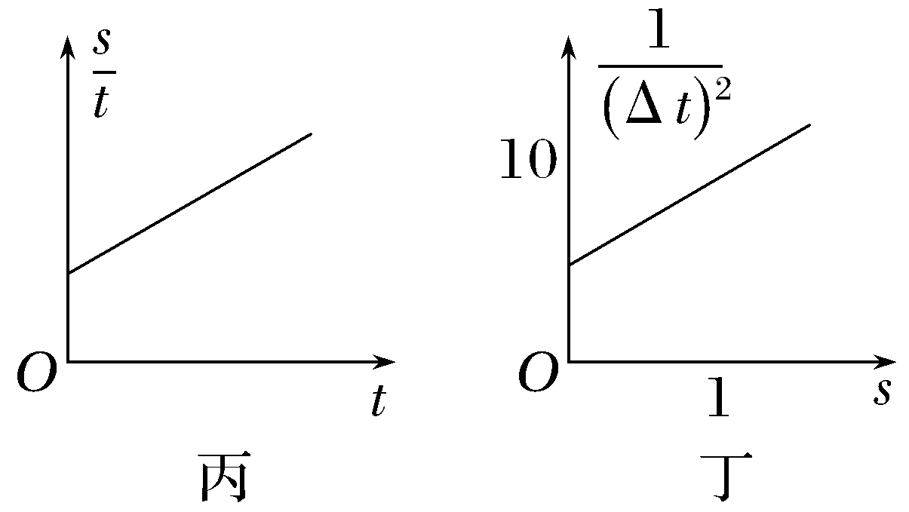
答案 (1)1.14 (2)①2k₁ ②$\frac{k_{2}d^{2}}{2}$
解析 (1)遮光条的宽度d=11 mm+4×0.1 mm=11.4 mm=1.14 cm。
(2)①滑块从光电门1运动到光电门2,由位移公式有s=v₀t+$\frac{1}{2}$at²
变化得$\frac{s}{t}$=v₀+$\frac{1}{2}$at,结合$\frac{s}{t}$-t图像可得a=2k₁。
②滑块从光电门1运动到光电门2,由速度与位移关系式有${\left(\frac{d}{Δt}\right)}^{2}$-${v_{0}}^{2}$=2as
变化得$\frac{1}{{(Δt)}^{2}}$=$\frac{{v_{0}}^{2}}{d^{2}}$+$\frac{2a}{d^{2}}$s
结合$\frac{1}{{(Δt)}^{2}}$-s图像得a=$\frac{k_{2}d^{2}}{2}$。
3.某同学利用如图所示的装置测量重力加速度,其中光栅板上交替排列着等宽度的遮光带和透光带(宽度用d表示)。实验时将光栅板置于光电传感器上方某高度,令其自由下落穿过光电传感器。光电传感器所连接的计算机可连续记录遮光带、透光带通过光电传感器的时间间隔Δt。
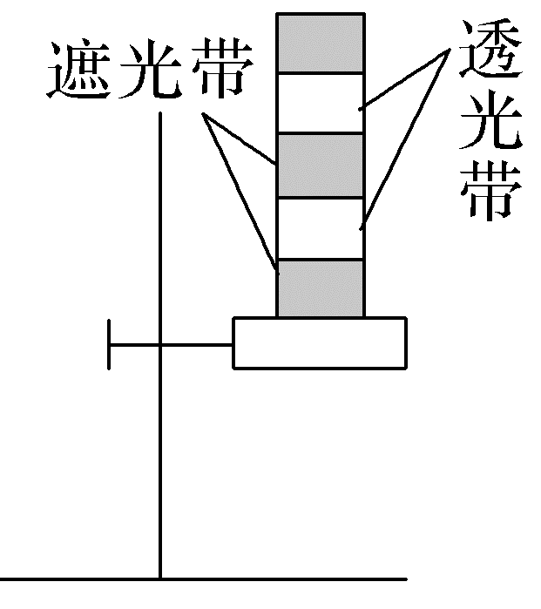
(1)除图中所用的实验器材外,该实验还需要____________(选填“天平”或“刻度尺”)。
(2)该同学测得遮光带(透光带)的宽度为4.50 cm,记录时间间隔的数据如下表所示。
编号 | 1遮光带 | 2遮光带 | 3遮光带 | …
Δt/(×10⁻³ s) | 73.04 | 38.67 | 30.00 | …
根据上述实验数据,可得编号为3的遮光带通过光电传感器的平均速度大小为v₃=____________ m/s(结果保留2位有效数字)。
(3)某相邻遮光带和透光带先后通过光电传感器的时间间隔为Δt₁、Δt₂,则重力加速度g=____________(用d、Δt₁、Δt₂表示)。
(4)该同学发现所得实验结果小于当地的重力加速度,请写出一条可能的原因:__________________________________________________________________________________ ___________________________________________________________________________________。答案 (1)刻度尺 (2)1.5 (3) $\frac{2d(Δt_{1}-Δt_{2})}{Δt_{1}Δt_{2}(Δt_{1}+Δt_{2})}$
(4)光栅板受到空气阻力的作用
解析 (1)该实验测量重力加速度,不需要天平测质量,需要用刻度尺测量遮光带(透光带)的宽度。
(2)根据平均速度的计算公式可知
v₃=$\frac{d}{Δt_{3}}$=$\frac{4.50×{10}^{-2}}{30.00×{10}^{-3}}$ m/s=1.5 m/s。
(3)根据匀变速直线运动的平均速度等于中间时刻的瞬时速度,有v₁=$\frac{d}{Δt_{1}}$,v₂=$\frac{d}{Δt_{2}}$
又v₂=v₁+g$\left(\frac{Δt_{2}+Δt_{1}}{2}\right)$
可得g=$\frac{2d\left(Δt_{1}-Δt_{2}\right)}{Δt_{1}Δt_{2}\left(Δt_{1}+Δt_{2}\right)}$。
(4)光栅板下落过程中受到空气阻力的影响,所以竖直向下的加速度小于当地的重力加速度。
4.某同学利用如图(a)所示的实验装置探究物体做直线运动时平均速度与时间的关系。让小车左端和纸带相连,右端用细绳跨过定滑轮和钩码相连。钩码下落,带动小车运动,打点计时器打出纸带。某次实验得到的纸带和相关数据如图(b)所示。
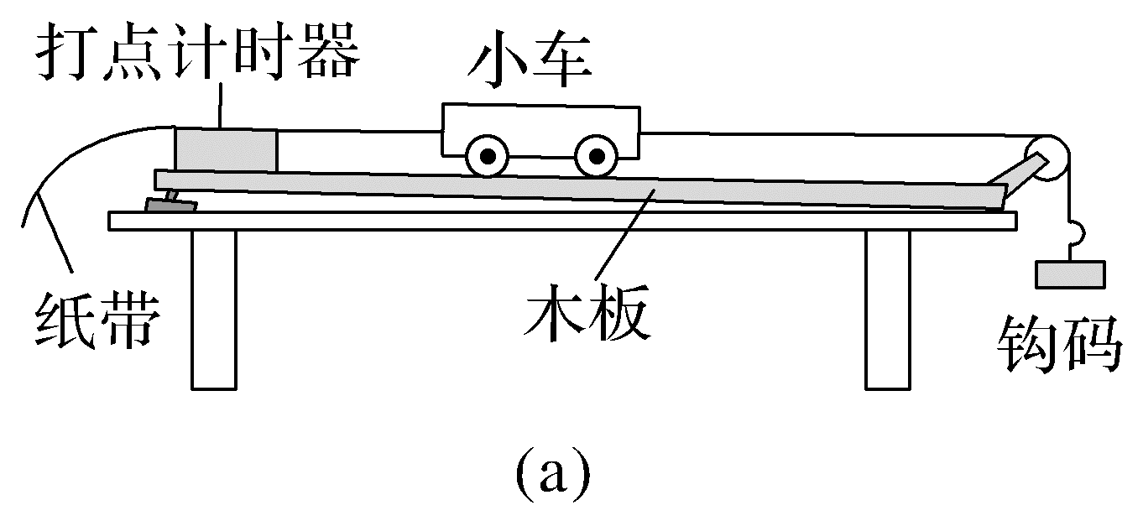
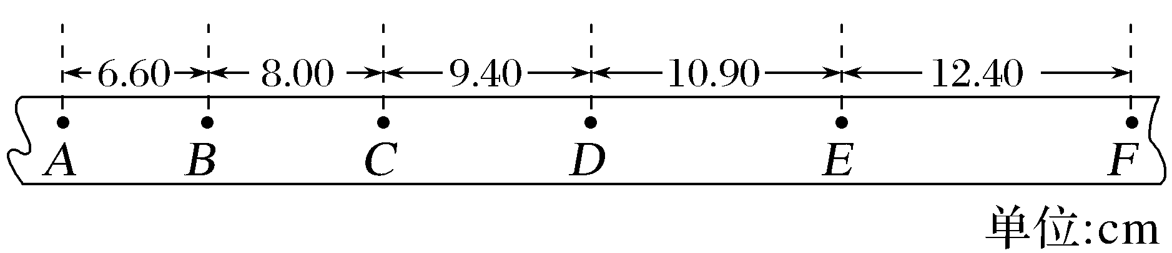
(b)
(1)已知打出图(b)中相邻两个计数点的时间间隔均为0.1 s。以打出A点时小车的位置为初始位置,将打出B、C、D、E、F各点时小车的位移Δs填到表中,小车发生对应位移所用时间和平均速度分别为Δt和$\overline{v}$。表中Δs_{AD}=____________cm,${\overline{v}}_{AD}$=____________cm/s。
位移区间 | AB | AC | AD | AE | AF
Δs(cm) | 6.60 | 14.60 | Δs_{AD} | 34.90 | 47.30
$\overline{v}$(cm/s) | 66.0 | 73.0 | $${\overline{v}}_{AD}$$ | 87.3 | 94.6
(2)根据表中数据,得到小车平均速度 $\overline{v}$随时间Δt的变化关系,如图(c)所示,在所给的图中补全实验点,作出$\overline{v}$-t图线。
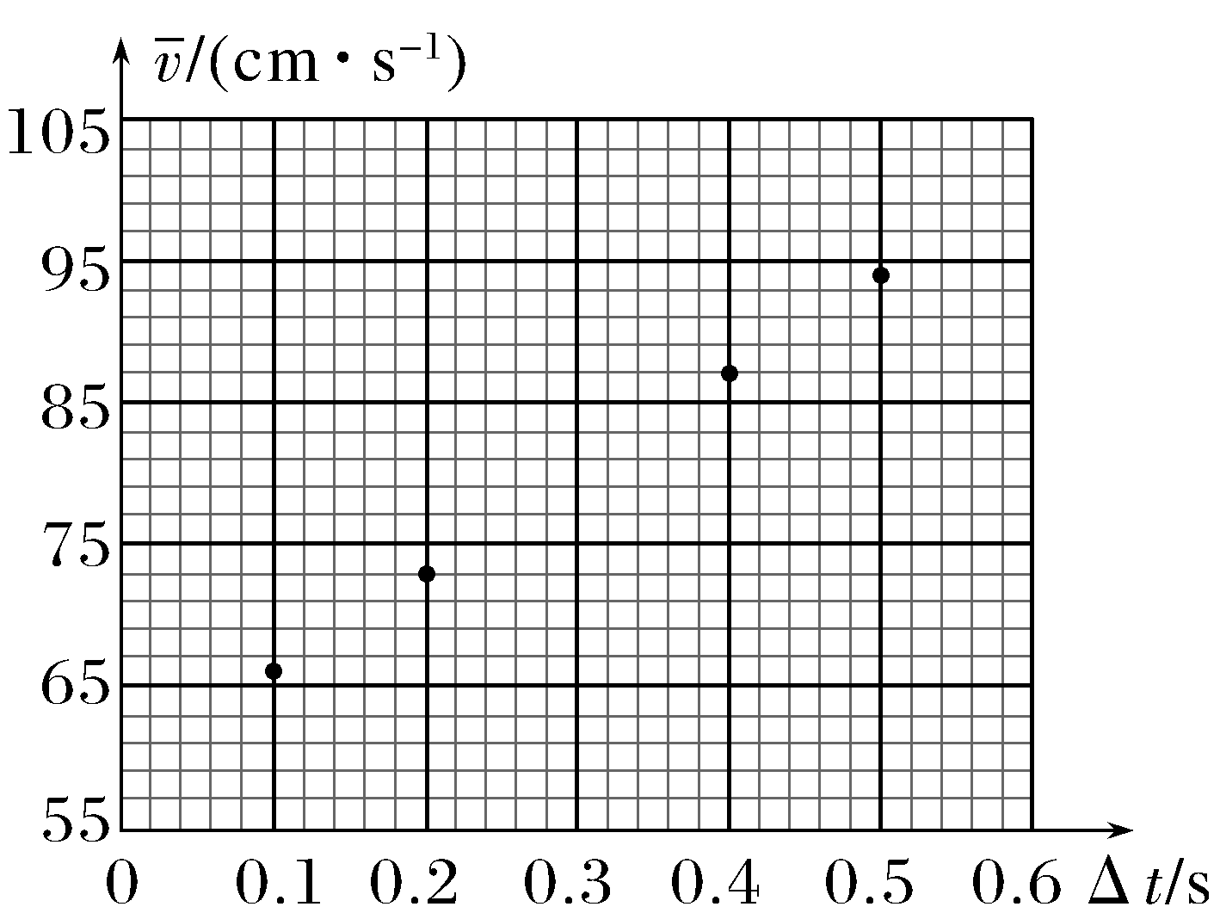
(c)
(3)从实验结果可知,小车运动的$\overline{v}$-Δt图线可视为一条直线,此直线用方程$\overline{v}$=kΔt+b表示,其中k=____________cm/s²,b=____________cm/s(结果均保留3位有效数字)。
(4)根据(3)中的直线方程可以判定小车做匀加速直线运动,得到打出A点时小车的速度大小v_{A}=____________,小车的加速度大小a=____________(结果用字母k、b表示)。
答案 (1)24.00 80.0 (2)见解析图 (3)71.5 59.0 (4)b 2k
解析 (1)由题图(b)中纸带的相关数据可知Δs_{AD}=6.60 cm+8.00 cm+9.40 cm=24.00 cm,由平均速度的定义可知${\overline{v}}_{AD}$=$\frac{Δs_{AD}}{3T}$=$\frac{24.00}{3×0.1}$ cm/s=80.0 cm/s。
(2)将坐标点(0.3 s,80.0 cm/s)在图中描点,如图所示。
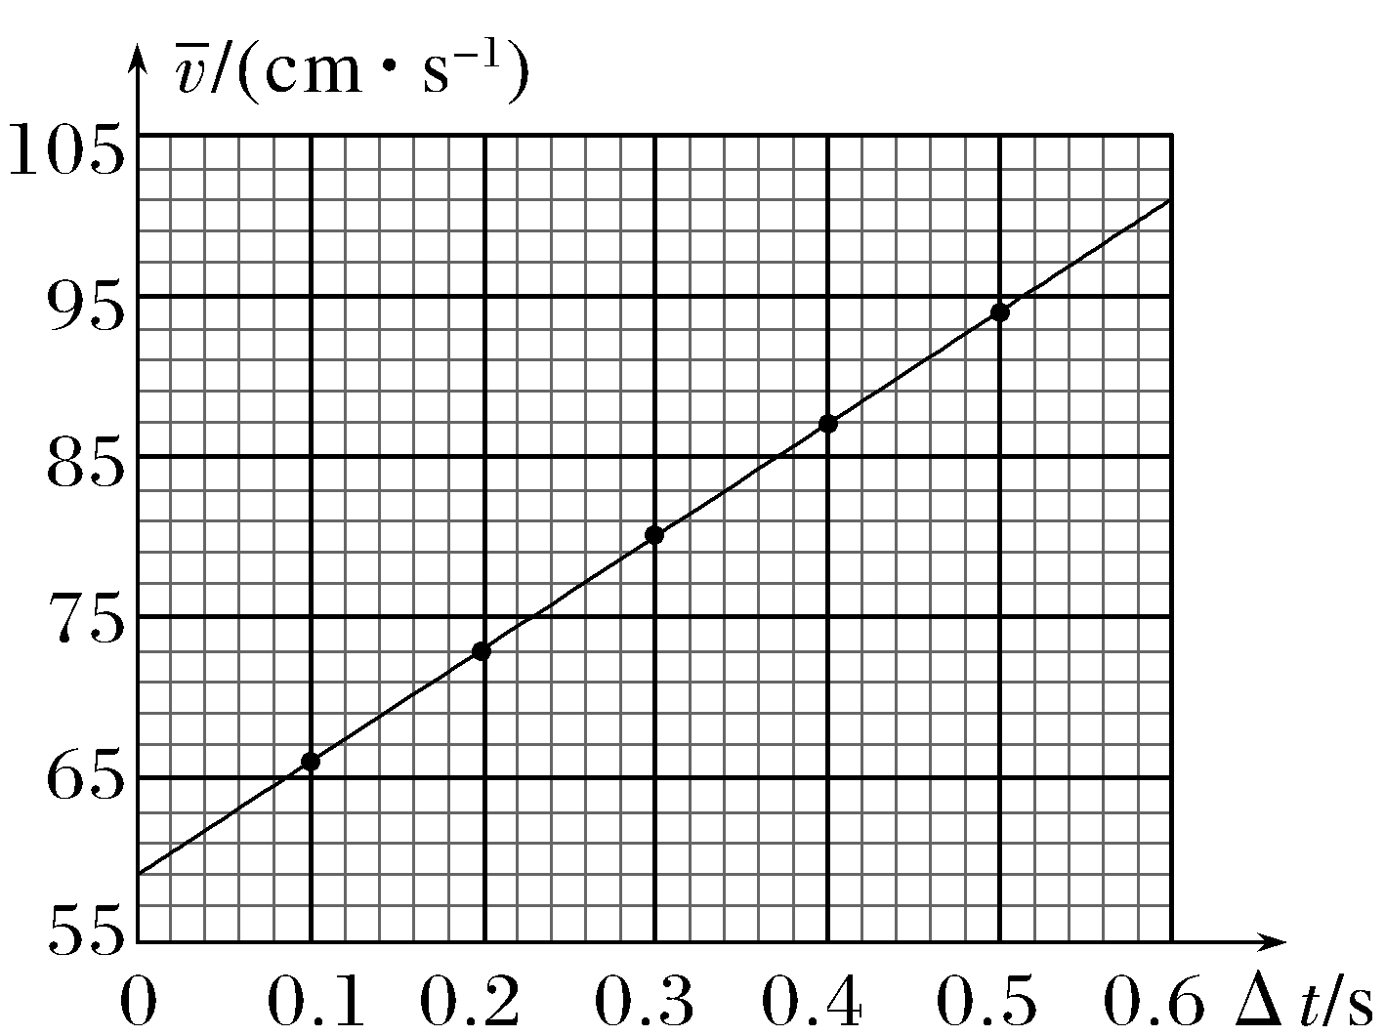
(3)将图中的实验点用直线拟合,如(2)中图所示,可知斜率k=$\frac{94.6-66.0}{0.4}$ cm/s²=71.5 cm/s²,截距b=59.0 cm/s。
(4)小车做匀变速直线运动,有s=v₀t+$\frac{1}{2}$at²,变形可得$\frac{s}{t}$=$\overline{v}$=v₀+$\frac{1}{2}$at,故小车在t=0时,即打出A点时小车的速度大小v_{A}=b,小车的加速度大小a满足$\frac{1}{2}$a=k,即a=2k。

